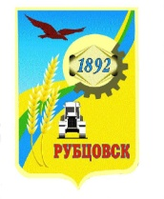

**РУБЦОВСКИЙ ГОРОДСКОЙ СОВЕТ ДЕПУТАТОВ**

**АЛТАЙСКИЙ КРАЙ**

**Р Е Ш Е Н И Е**

**22 февраля 2023 г. №_117**

**г.Рубцовск**

|  |
| --- |
| О кандидатуре в состав координационного Совета по социальной реабилитации лиц, отбывших наказание в виде лишения свободы города Рубцовска |

В соответствии со статьей 33 Устава муниципального образования город Рубцовск Алтайского края, Рубцовский городской Совет депутатов Алтайского края

**Р Е Ш И Л:**

1. Рекомендовать в состав координационного Совета по социальной реабилитации лиц, отбывших наказание в виде лишения свободы города Рубцовска Никеева Валерия Николаевича – заместителя председателя Рубцовского городского Совета депутатов Алтайского края.

2. Настоящее решение вступает в силу с момента принятия.

3. Контроль за исполнением данного решения возложить на комитет Рубцовского городского Совета депутатов Алтайского края по социальной политике (В.Л. Ремель).

Председатель Рубцовского городского

Совета депутатов Алтайского края С.П. Черноиванов